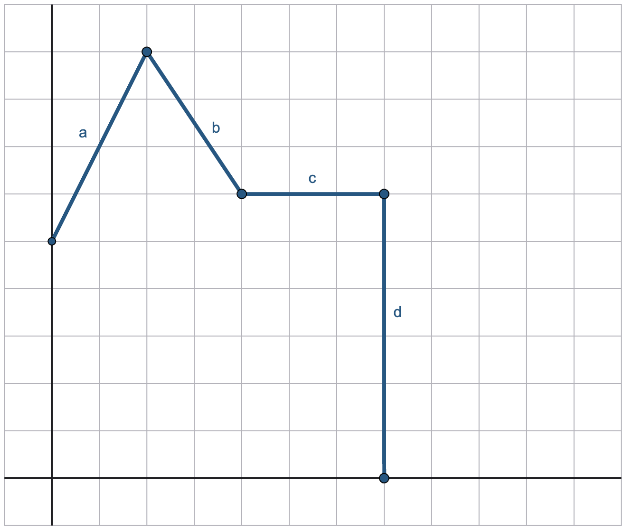
escenarios del mundo real

Instrucciones:
Para cada segmento de línea, calcula la pendiente (slope) y la intersección con el eje y (y-intercept). Luego, piensa en un escenario del mundo real que explique por qué la gráfica se ve así durante ese intervalo.

Línea a
Slope = ______
y-intercept = ______
Escenario del mundo real:

Línea b
Slope = ______
y-intercept = ______
Escenario del mundo real:

Línea c
Slope = ______
y-intercept = ______
Escenario del mundo real:

Línea d
Slope = ______
y-intercept = ______
Escenario del mundo real:

